
Урок 55. Что создавалось трудом ремесленника?

Опыт 1
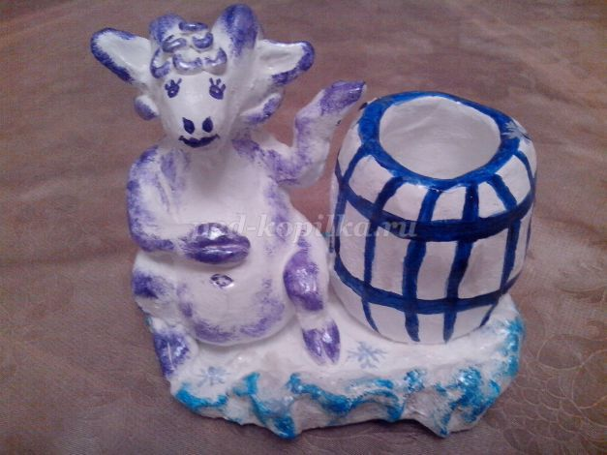
Цель: изготовление поделки из глины.
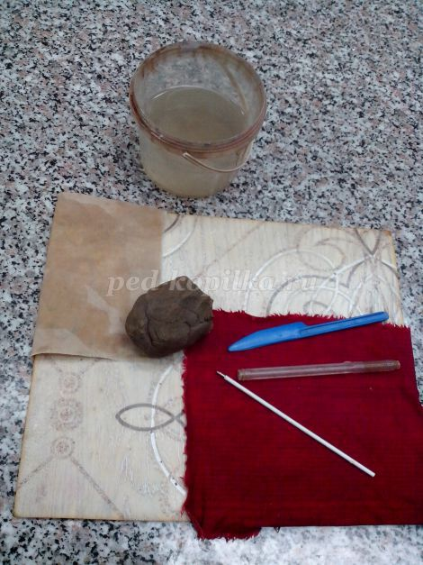
Материалы и оборудование:
- глина,
- ёмкости с водой,
- пластиковые доски,
- тряпочки, стеки,
- стержни и корпус от шариковых ручек,
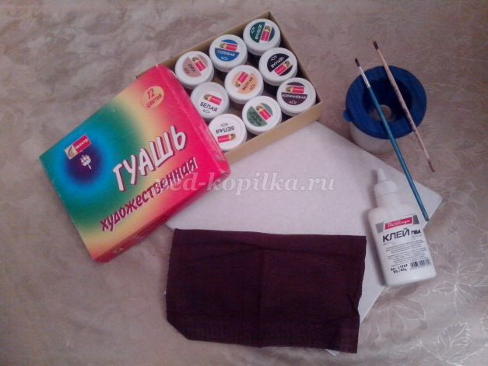
- кисти,
- гуашь,
- лак,
- паралоновые спонжики,
- клей ПВА,
- картон или толстая ткань.
Процесс:
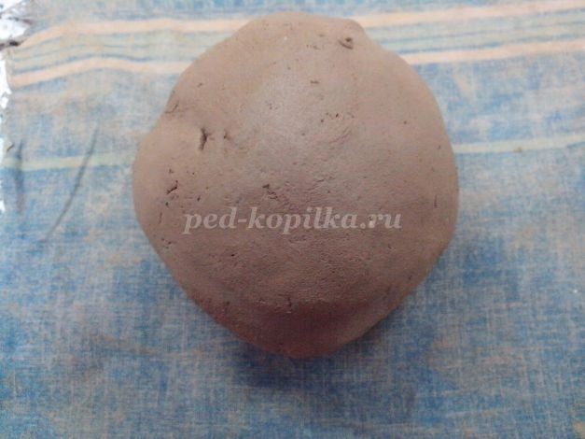
На подготовленную тряпочку укладываем скатанный шар глины.
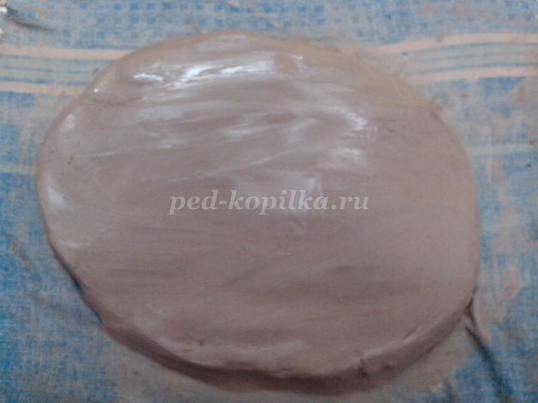
Прикрыв второй мокрой тряпочкой расплющиваем глиняный шар для основы под карандашницу, толщина 1см.

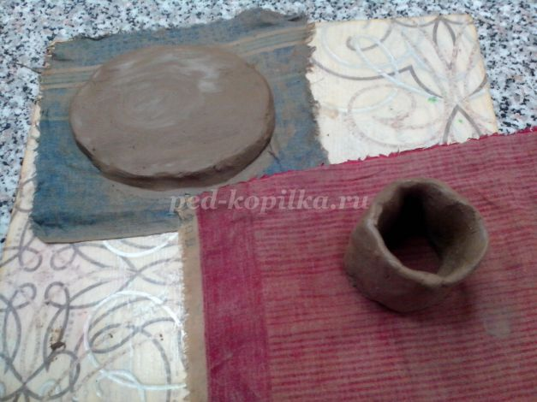
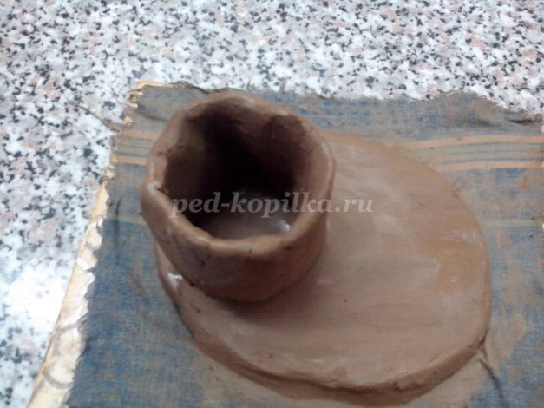
Из куска глины раскатываем толстый жгут - колбаску и расплющиваем между мокрой тряпочкой, превратив в ленту, толщиной 0,5-1 см. Соединяем концы, смочив их водой, заглаживаем шов. Получилась заготовка для бочки.
Примазываем, предварительно смочив основу, бочку к основе, затем, скользящими движениями заузим верх бочки.
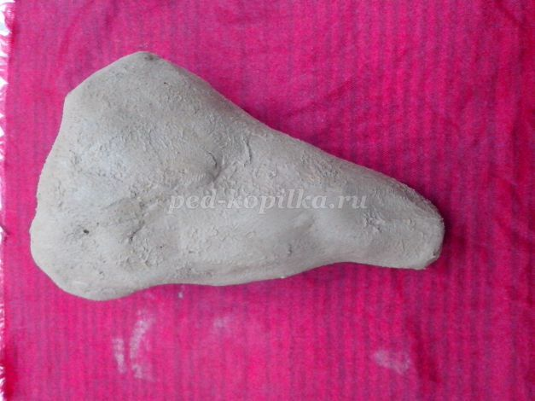
Лепим барана.
Скатываем толстую морковку.

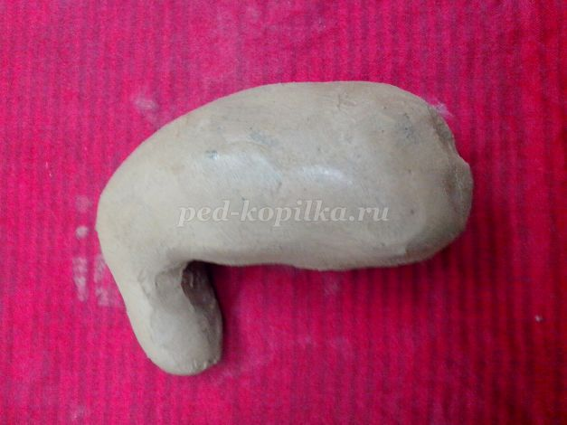
Сгибаем тонкую часть морковки - голова.

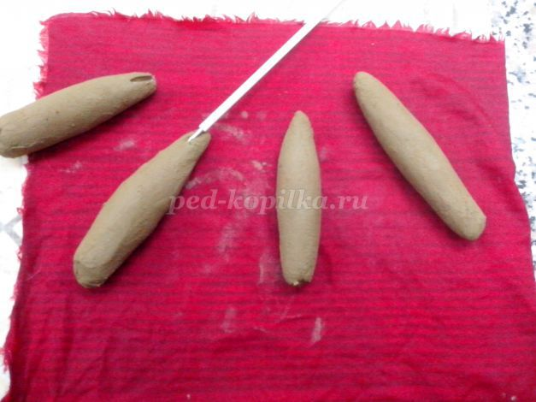
Скатываем четыре тонкие, длинные морковки - конечности, наносим тиснение копытца.

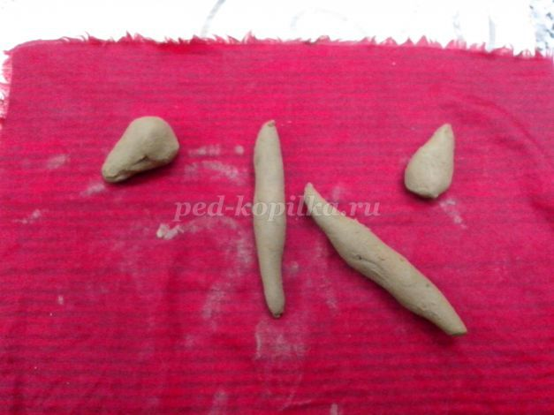
Параллельными движениями рук скатываем две маленькие тонкие морковки - рога.

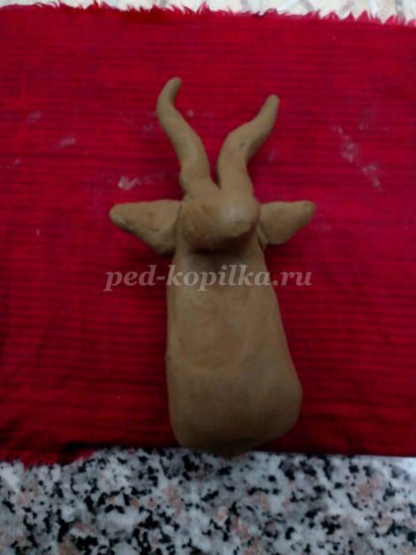
Двумя пальцами скатываем три капельки - ушки, хвост.
Все детали хорошо примазываем к туловищу, придавая им характерную форму.
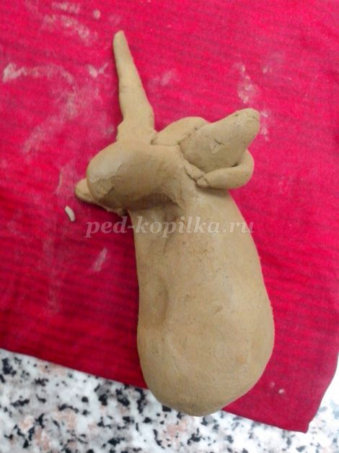
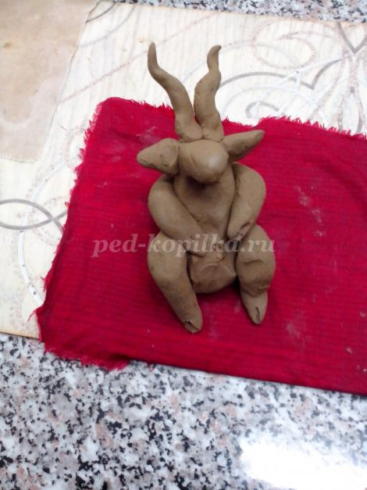
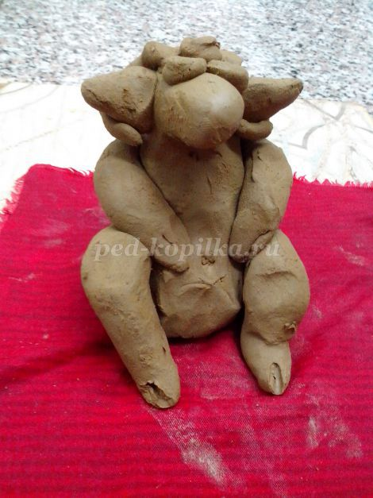

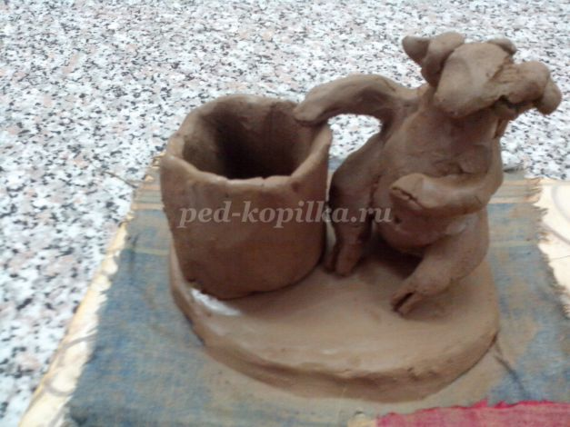
Баран готов! Усаживаем его на основу, хорошо прижимая.

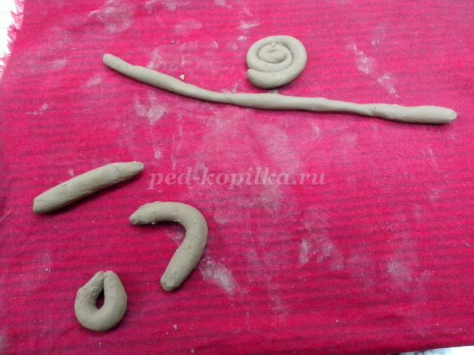
Наступило время украсить шерстью. Её мы скатываем в виде тонких жгутиков на тряпочке в виде колечек или петелек, наклеиваем на воду прижимая.
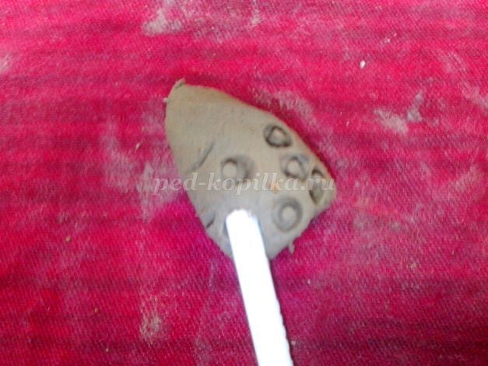
Наносим тиснение штампами: стержни от шариковых ручек и корпус.
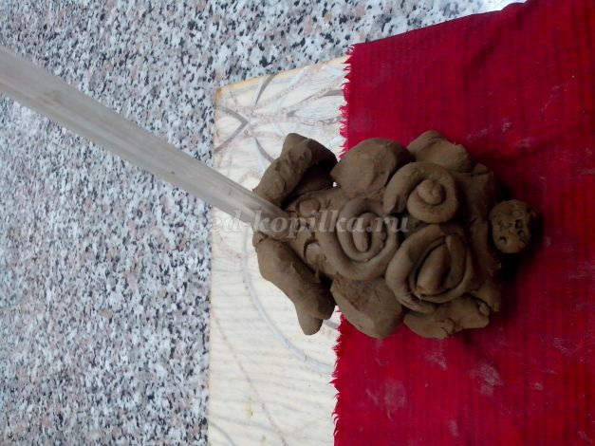
Работа готова!
Сушится в естественных условиях от 3 до 5 дней.

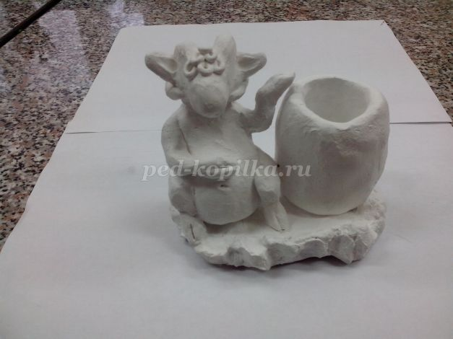
Грунтуем белилами.

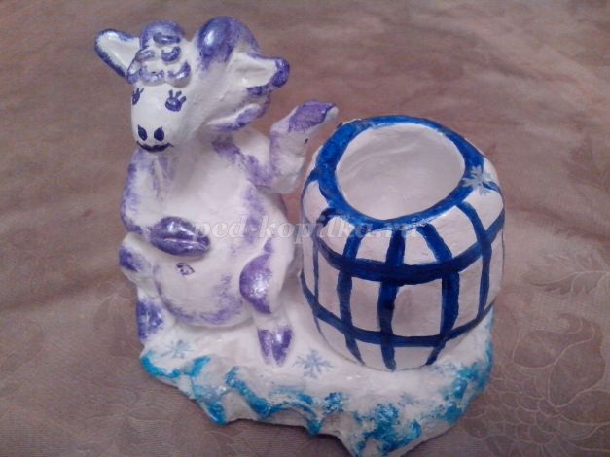
Разрисовываем используя гуашь, кисти и паралоновые спонжи для примакивания - имитация шерсти.
На дно наклеить картон или ткань, что бы не повреждала поверхность мебели. Работу покрыть прозрачным лаком, можно использовать спрей - лак.
Подарок - сувенир готов!

.

